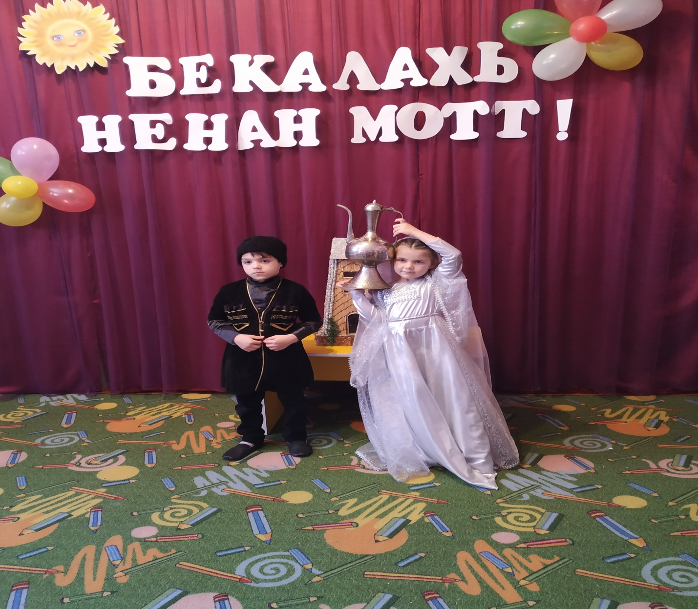

24 апреля 2019г. в средней и старшей группах воспитатели подготовили и провели утренники на тему «Йист йоцу х1орд санна, бу хьуна шортта ша хууш волчунна вайн нохчийн мотт», на которых дети в национальной одежде рассказали стихотворения чеченских поэтов Ш. Арсанукаева, М. Мамакаева, С. Бадуева.
Под занавес праздничных мероприятий был организован «чеченский синкъерам», опираясь на традиции чеченского народа. Синкъерам сопровождался песнями, шуточными сценками, зажигательной лезгинкой.

